美Qi治療院

氏名

お顔のお悩み

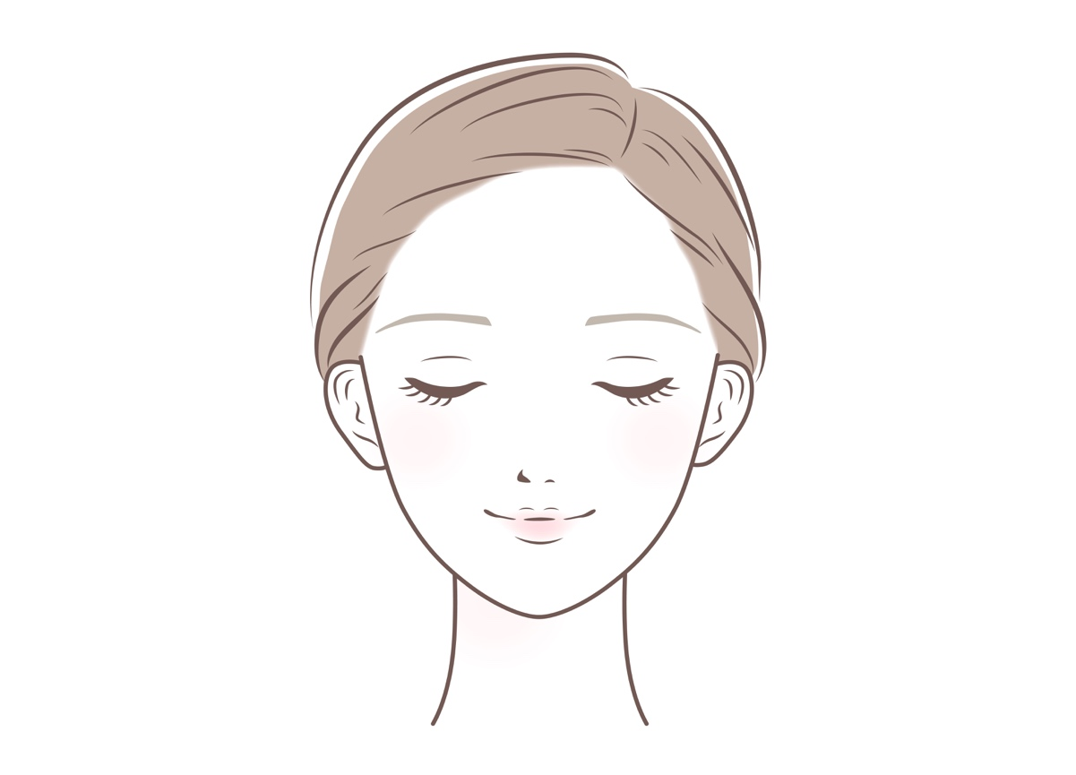
感想

